Для создания правила валидации, необходимо выбрать атрибут, выбрать вкладку Constraint и нажать на «…», задать имя:
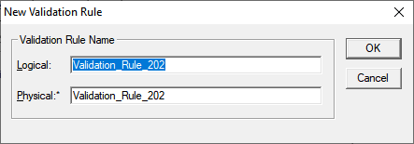
После создания правила валидации необходимо выбрать один из трех типов правила:
- Пользовательское - правило с настраиваемыми условиями, задаваемыми вручную.
- Минимальное/Максимальное - проверяет, входит ли значение в заданный числовой или датный диапазон.
- Список значений - ограничивает ввод фиксированным перечнем допустимых значений
Ниже представлены все созданные правила валидации
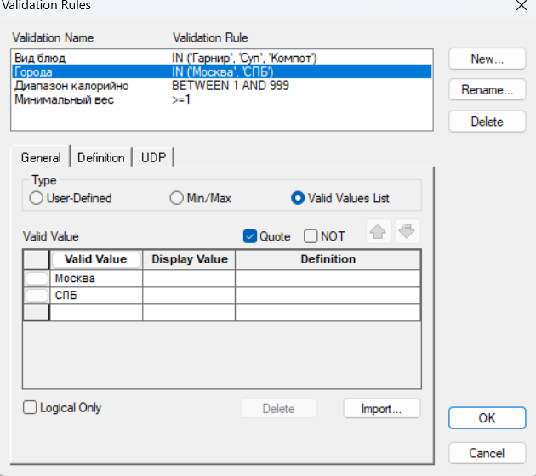
- Индексы в Erwin
Данные в БД хранятся в порядке ввода, часто фрагментарно, что ускоряет запись, но замедляет поиск. Индексы решают проблему: они содержат отсортированные значения колонок и указатели на строки, ускоряя запросы. ERwin автоматически создает индексы для первичных, альтернативных и внешних ключей, но можно настроить свои. Для этого в физической модели необходимо выбрать таблицу, нажав "Indexes" → "New…", добавить колонки.
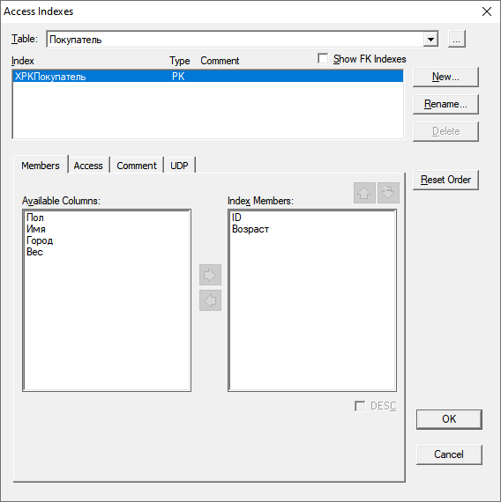
- Рассмотреть работу на этапах логического и физического проектирования, уделив особое внимание последнему.
Физическое представление содержит всё нужное для создания БД и позволяет добавлять индексы, а логическое - описывает структуру без привязки к конкретной реализации. В физическом возможно преобразовать модель в БД, для чего нужно перейти в физическое представление, выбрать «Database» → «Choose database», указать нужное БД, затем в «Database connection…» выбрать файл БД.

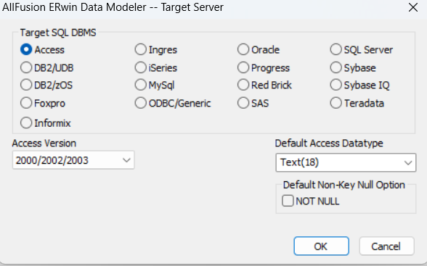
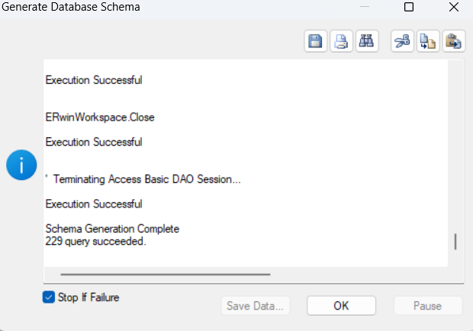
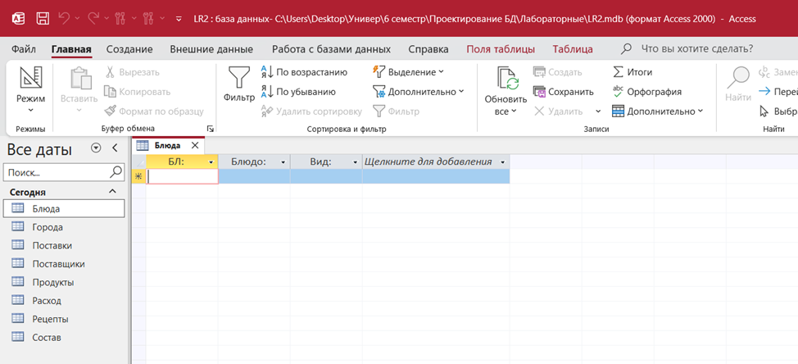
При генерации файла также переносятся правила валидации
